**733型柴油扫雪机技术参数**

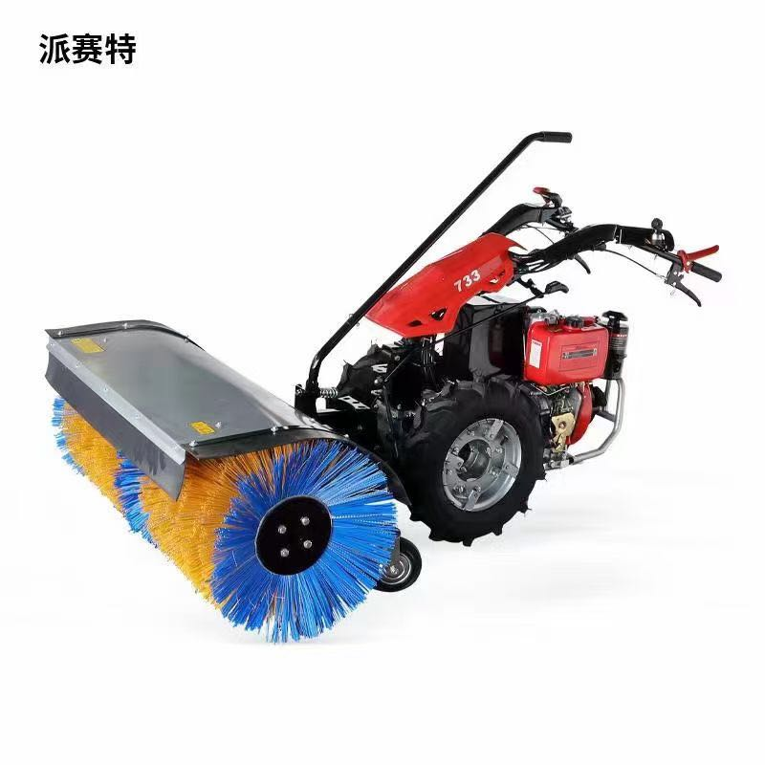

型号：733型

发动机类型：单杠风冷

发动机品牌型号：常州倍安特186F

发动机排量：418CC

燃油容量/机油容量：5.5L/1.6L

每箱油工作时间：约3.5小时

柴油油/机油型号：冬季柴油/防冻柴机油

启动方式：手起动+电启动（有零下40°电加热系统）

传动方式：全齿轮

离合方式：车用干式离合

档位：前3后3

机械清雪效率：4700㎡/h

扫刷头调节角度：左右各15度

除雪宽度/扫雪深度：1.2米/15厘米

**此机型采购3台，必须上传经甲方签字确认的现场勘测证明，加盖公章报价单，本地化售后服务证明，缺一项视为报价无效。**